Liceo José Victorino Lastarria
Rancagua
“Formando Técnicos para el mañana”
Unidad Técnico-Pedagógica

TABLA DE VALORES DE REFERENCIA PARA SIGNOS VITALES
TEMPERATURA |  | RANGO
Afebril/ Normotermo (Normal) (Axilar) |  | 36° - 36.9° C
Subfebril (Axilar) |  | 37.0 – 37.5° C
Febril (Axilar) |  | Mayor 37.5° C
Hiperpirexia o Hipertermia |  | Mayor de 40° C
T° Rectal Normal |  | 37.1 – 37.6° C
Hipotermia |  | Menor de 35°C
FRECUENCIA RESPIRATORIA |  | RANGO
Eupneico (Normal) |  | 12 a 20 rpm
Taquipnea (Alto) |  | Mayor de 20 rpm
Bradipnea (Bajo) |  | Menor de 12 rpm
FRECUENCIA CARDIACA |  | RANGO
Normocárdico (Normal) |  | 60 – 100 lpm.
Taquicardia (Alto) |  | Mayor de 100 lpm.
Bradicardia ( Bajo) |  | Menor a 60 lpm.
Bradicardia Severa (Muy bajo) |  | Menor de 40 lpm.
GLICEMIA |  | RANGO
Normal |  | 70 a 100 mg/dl
Hipoglicemia Moderada (Baja) |  | < 50 mg/dl
Hipoglicemia Severa (Muy baja) |  | < 30 mg/dl
Hiperglicemia (Alta) |  | > 126 mg/dl
PRESIÓN ARTERIAL | SISTOLICA ( mmHg) |  | DIASTOLICA (mmHg)
Normal | 90 / 139 |  | 60 /89
HTA Etapa 1 | 140 /159 |  | 90 /99
HTA Etapa 2 | 160 / 179 |  | 100 / 109
HTA Etapa 3 | Mayor o Igual 180 |  | Mayor o Igual 110

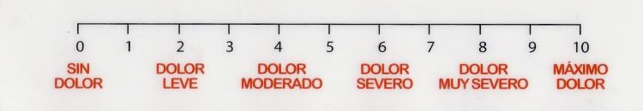
ESCALA DE EVALUACIÓN DEL DOLOR: EVA

*rpm = respiraciones por minuto
*lpm = latidos por minuto
* ºC = grados celcius
* mmHg= milímetros de mercurio
* mg/dl = milígramos por decilitro

